Hospital project

Manual de usuario
Versión: 1

Acerca del Manual.

- Propósito.

El presente manual tiene como finalidad ser una guía básica de las operaciones del software; permitiendo al usuario adquirir conocimientos indispensables para una operación adecuada del sistema, y ser una herramienta de consulta de primera mano a la cual puede recurrir el usuario en cualquier momento.

Se pretende dar una idea mas detallada de los alcances y ventajas del sistema, que el manejo de publicaciones de revistas creadas por un editor.

- Conocimientos necesarios.

- Conocer previamente el funcionamiento de un computador.

- Conocer los roles de cada tipo de usuario para evitar ambigüedad.

Introducción.

El sistema de control de un hospital fue creado con el propósito de administrar todas las áreas dentro del hospital, así mismo el manejo de gastos e ingresos, infraestructura, empleados, etc.

Una de las formas simples de mantener al cliente satisfecho es cubrir sus necesidades sin mayor complicaciones y sin quebrantar la confianza; lo que se logra con una automatización de procesos.

El manejo correcto de las computadoras y software brindan la posibilidad de comercializar mayor cantidad de productos y mejorar la ganancia; con satisfacción para el cliente y para el personal.

Como usuario de este producto lo aprovechara y obtiene una ventaja competitiva frente a sus competencia.
El desarrollador.

Visión global.

- Especificaciones.

Los requisitos básicos del sistema son:

Estación de trabajo, computador y sistema operativo (cualquiera).

Tener instalado la maquina virtual de java.

Tener instalado la base de datos Mysql.

Tener instalado el servidor Tomcat.

- Conceptos generales.
Instalación

El proceso de instalación es el siguiente:

- Para sistemas dispositivos Windows dirigirse a la pagina https://www.java.com/es/download , en caso de un sistema operativo diferente contactar con Jhonnygarcia2018@gmail.com

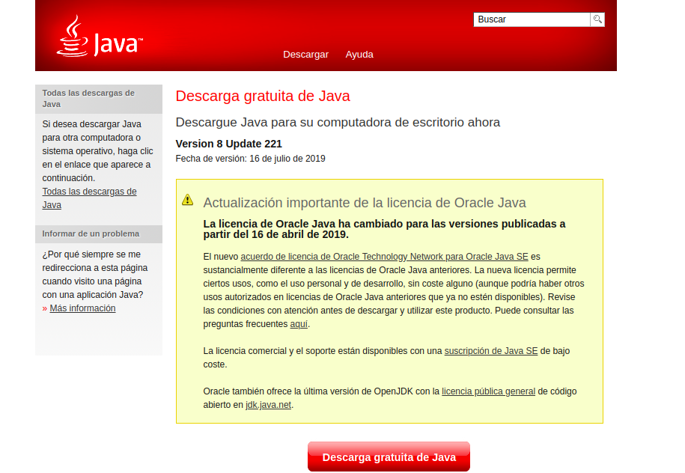

Acceso.

Seleccionar la aplicación proporcionada por el desarrollador, click derecho y abrir con la aplicación anteriormente instalada, aconsejable dar check en la opción de usar esta aplicación para todos los arhivos.jar;
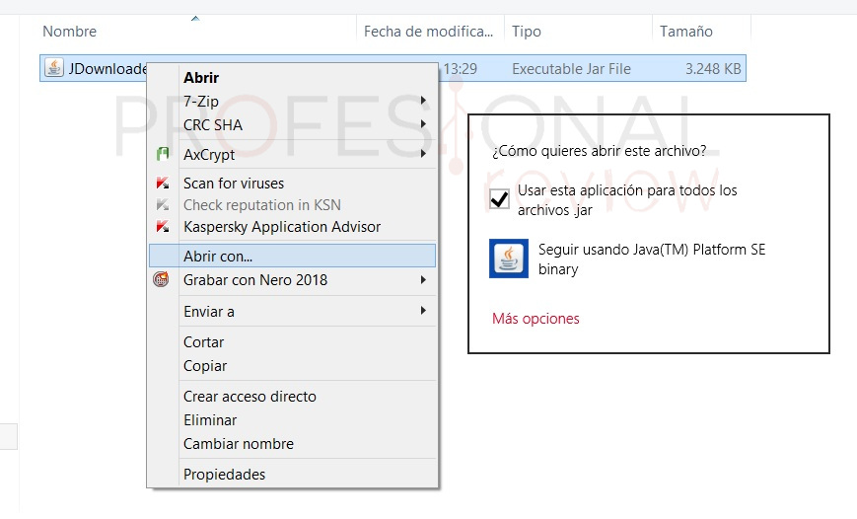

- Roles.

Las opciones del sistema son 3 que se determinan en el momento que se ingresan los usuarios; de la siguiente forma:

Nivel | descripción
1 | Acceso a la creación de de areas, habitaciones, contratos, etc. y reportes de gastos e ingresos generales.
2 | Empleados, estos empleados dependiendo del tipo de trabajo efectúan operaciones diferente.
3 | Paciente, este tipo de usuarios son los que llegan con alguna solicitud esperando ser atendida por el hospital

- Pantallas.
Caso de uso 001
Registro de usuario
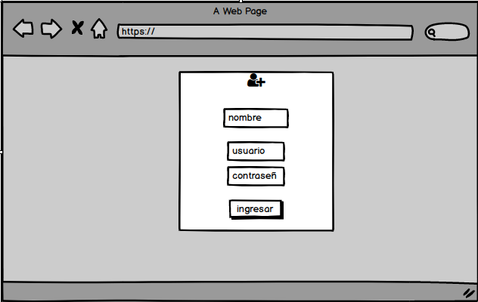

}

CU002
inicio de sesión
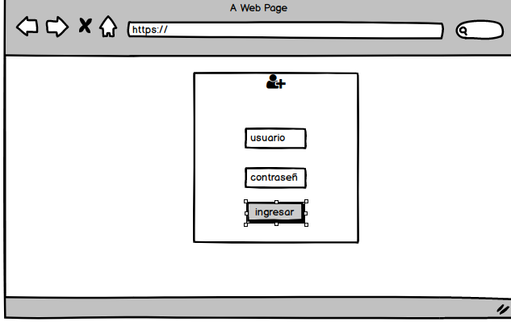

CU003
CREACIÓN DE ÁREA DE TRABAJO
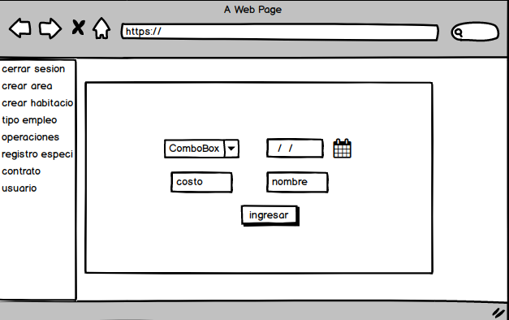

CU004
CREACIÓN DE HABITACIONES
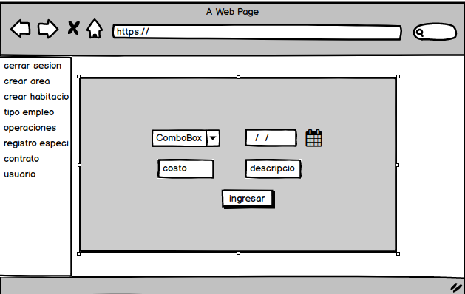

CU005
CREACIÓN DE EMPLEO
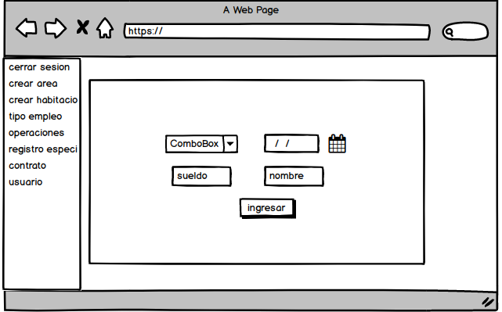

CU006
CREACIÓN DE OPERACIONES
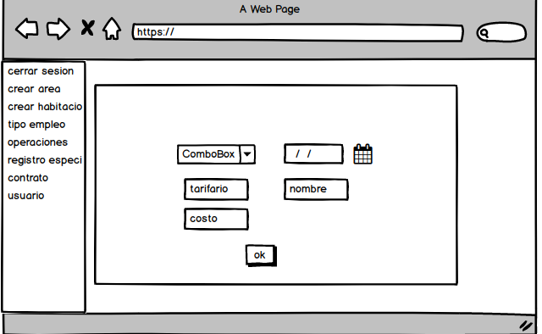

CU007
REGISTRO DE MÉDICOS
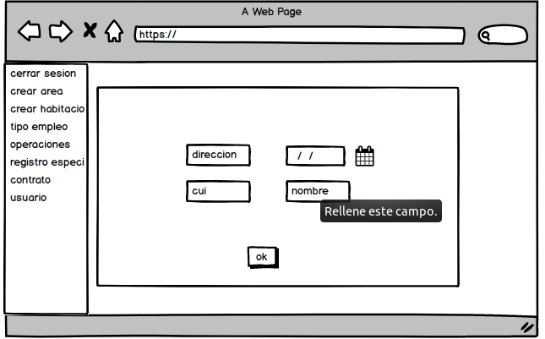

CU008
REGISTRO DE EMPLEADOS

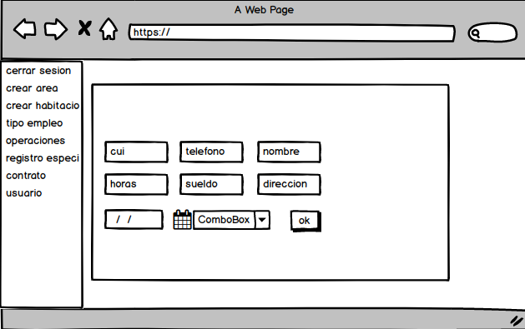

CU009
CREACIÓN DE USUARIO

CU0010
CREACIÓN DE REPORTES

CU0011
INICIAR SESIÓN

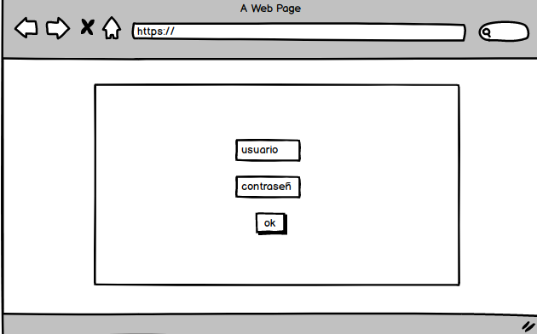

CUOO12
ACTUALIZAR TARIFA RIO

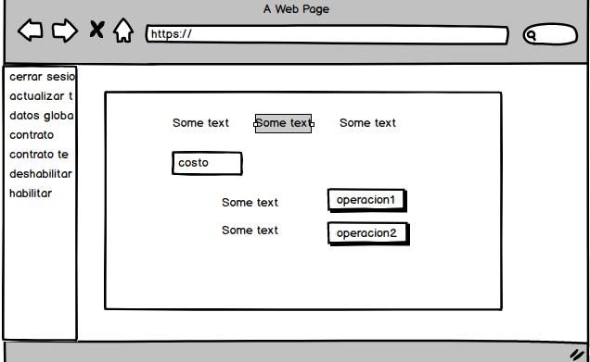

CU0013
ACTUALIZAR DATOS GLOBALES

CU0015
CONTRATO TEMPORAL

CU0016
HABILITAR
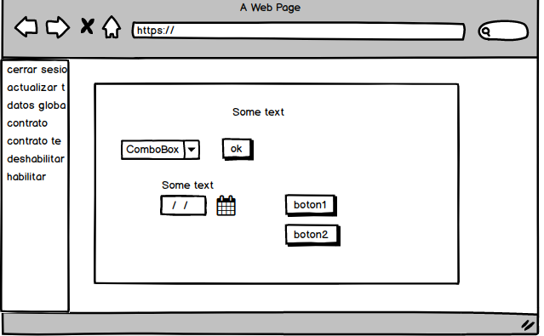

CU0017
DESHABILITAR

CU0018
ASIGNAR VACACIONES
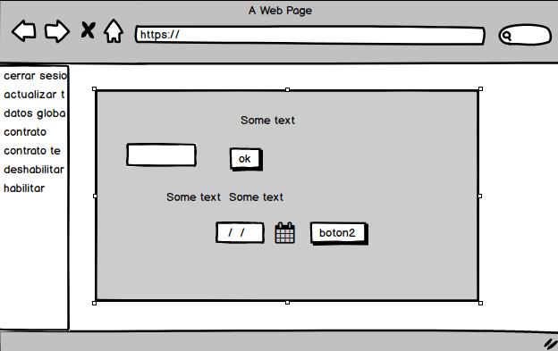

CU0019
ACTUALIZAR VACACIONES

CU0020
REALIZAR RENUNCIA

CU0021
REALIZAR DESPIDO

CU0022
USUARIO EMPLEADO

CU0024
PAGO ESPECIALISTA

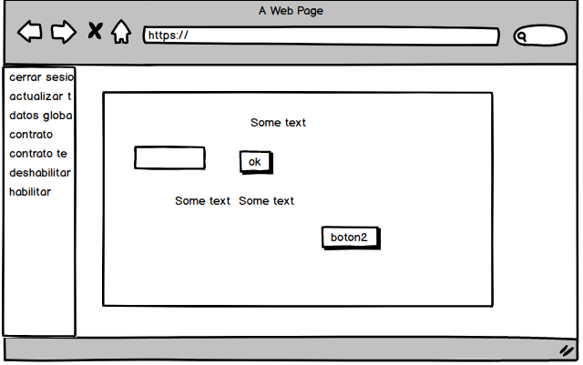

CU0025
AUMENTO SALARIAL

CU0026
FIRMAR

CU0027
INGRESO MEDICAMENTOS

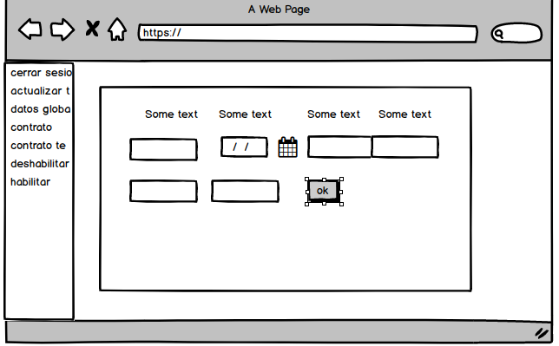

CU0028
AUMENTAR MEDICAMENTO

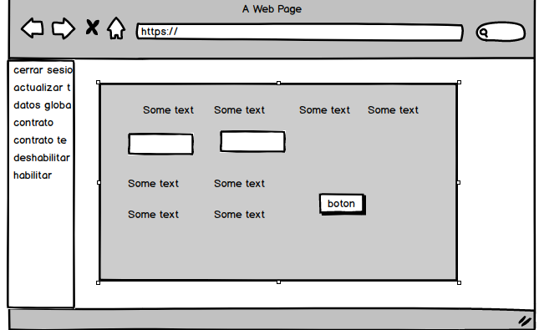

CU0029
MÍNIMO

